# 

Universidad de Guadalajara

Centro Universitario De Ciencias Exactas e Ingenierías

**División de Electrónica y Computación**

**Departamento de Ciencias computacionales**

**Ingeniería en Informática**

**Seminario de solución de problemas de Base de Datos I5891**

## Dulcería Manual Técnico



**Profesor:** Murillo Leaño María Magdalena

**Alumnos:** Magallanes Muñoz Jesús Eduardo 214119191

Ramírez Villalvazo Álvaro Daniel 213507147

Rivas Castillo Ángel Jonathan 210628385

**Fecha de entrega:** 14 mayo 2020

**Tabla de Contenido**

Introducción …………...…………………………………………..……....……………………3

Objetivo............................................................................................................................ 3

Procesos de entrada............................................... ............... .........................................3

Requisitos del sistema…..................................................................................................3

Herramientas Utilizadas para el desarrollo…………………..............................................4

Instalación y ejecución del programa de escritorio …………………..……………………..6

Diagrama entidad relacion…………………………………………………………………………....7

Diagrama entidad relacion……………………………………..……………………………………..7

Diagrama de casos de uso………………………………………..………............................8

Diagrama Relacional………………………………….……………………………………….12

Diccionario de datos……………………………................................................................13

Acceso a la base de datos y copia de seguridad.................................................................15

Restauración de la base de datos……………….……………………………………………….18

**Introducción**

El siguiente manual técnico servirá de guía para aquellos usuarios que harán soporte al sistema, así mismo se les dará a conocer los requisitos y la estructura para construcción del sistema conectados mediante una base de datos en la cual mostrara las herramientas para la construcción y funcionalidad del sistema.

**Objetivo**

El objetivo principal es poder especificar la estructura y conformación del sistema al usuario con el fin que puedan hacer soporte y modificaciones o hasta actualizaciones

**Procesos de entrada**

**Programa de escritorio**

1. Ingreso al programa
2. Ingreso de datos para el registro de empleados
3. Ingreso de datos para el registro de clientes
4. Ingreso de datos para el registro de productos
5. Ingreso de datos para el registro de proveedores
6. Ingreso de datos para el registro de ventas

**Procesos de salida**

1. Consulta de usuarios (empleados o jefes)
2. Consulta de inventario (producto)
3. Consulta de clientes
4. Consulta de ventas
5. Consultas de proveedores

**Requisitos del sistema**

* PENTIUM IV o superior
* Mínimo 2GB RAM
* Sistema Operativo Windows 7 (Recomendado) o superior
* No requiere tarjeta de video

**Herramientas Utilizadas para el desarrollo**

Instalación de aplicaciones

**XAMPP**

Requerimientos del hardware:

Los requisitos mínimos recomendados son 256 MB de RAM para un sitio web de un único ordenador y 85 MB de almacenaje

**Instalación de XAMPP Windows 10**

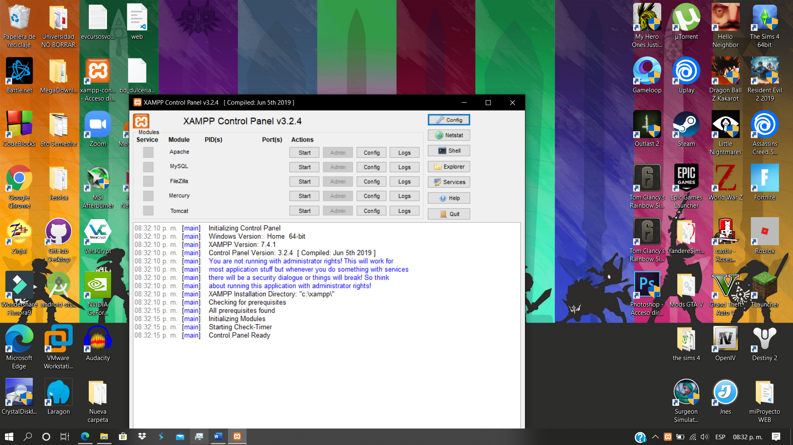

El programa podrá descargarlo en el siguiente enlace:  
<https://www.apachefriends.org/es/download.html>  
**JAVA**

Para ejecutar el programa de escritorio se necesita de Java 8.0 instalado con las siguientes características para la ejecución del programa de escritorio.

* Soporte en procesador Intel 1.4.0 GHz.
* Memoria RAM 2 GB.
* Espacio en disco: 124 MB El programa se descarga del siguiente enlace en la página oficial de Java 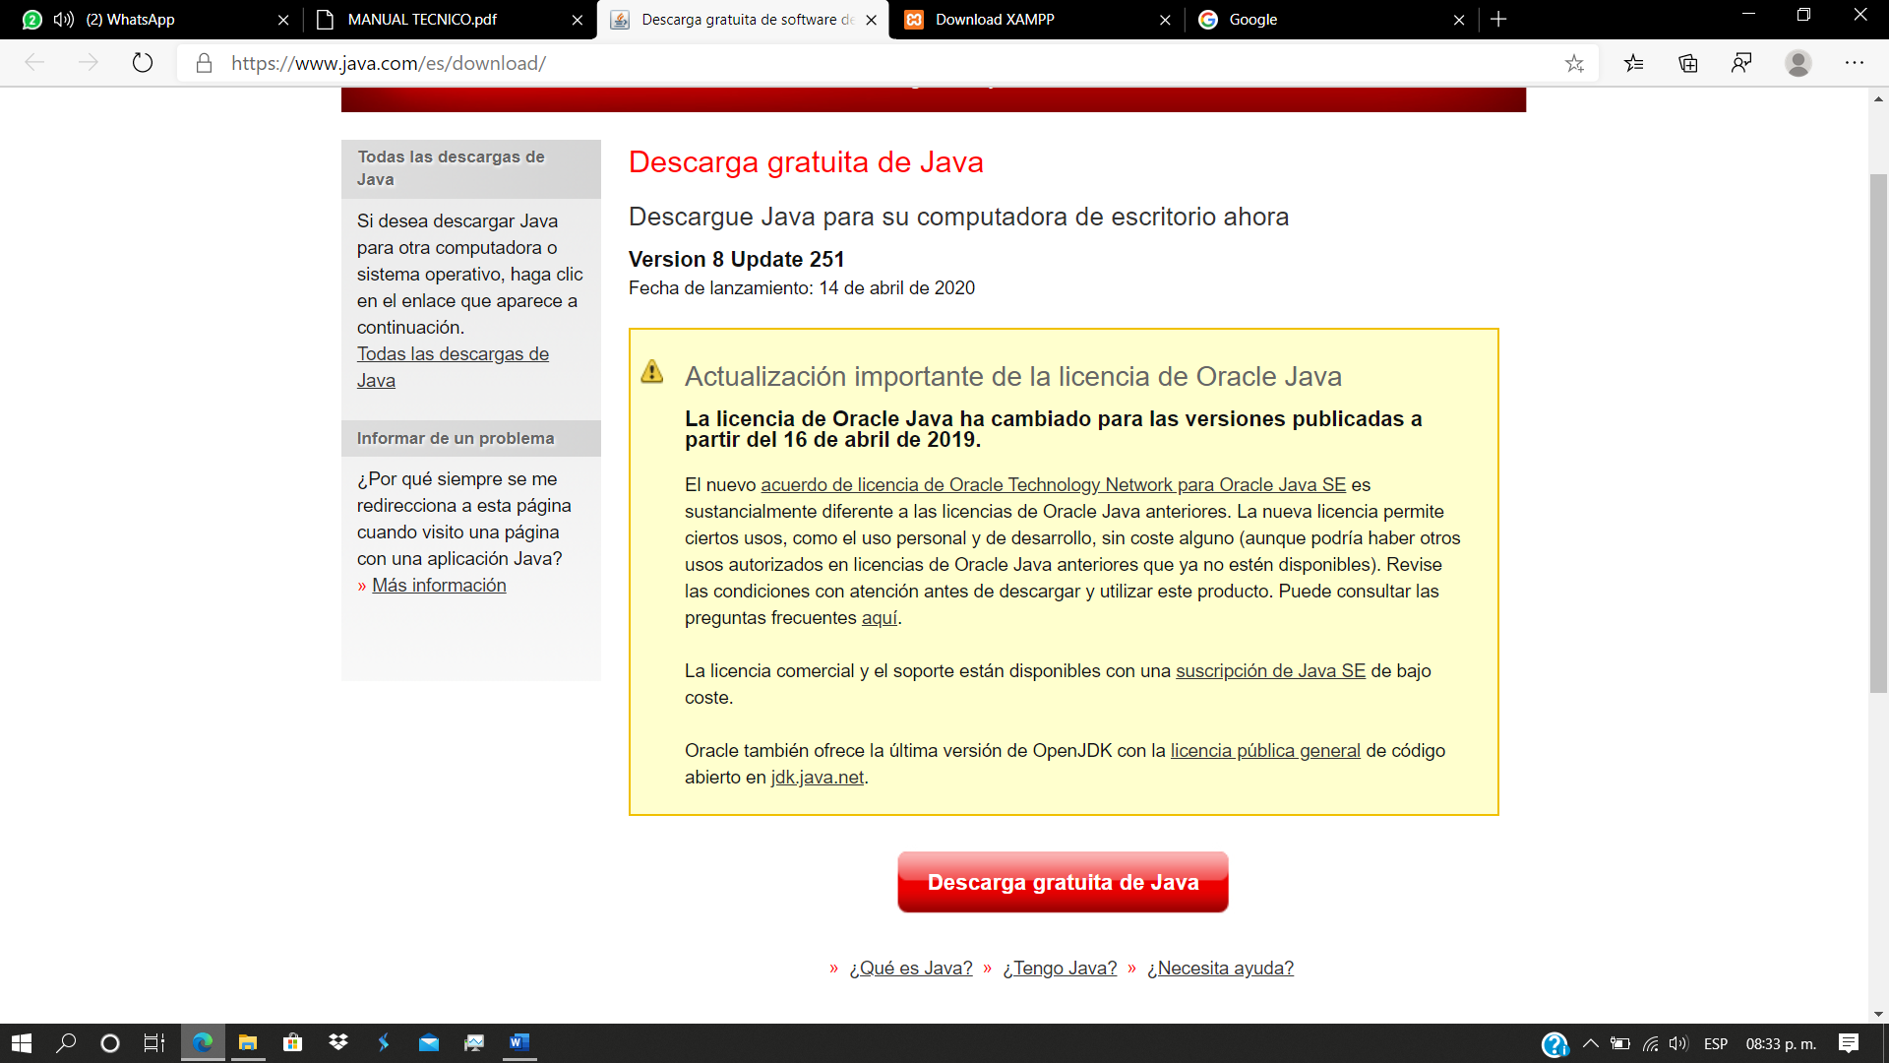

Link: https://www.java.com/es/download/.

**NetBeans**

Requisitos mínimos para instalar el programa:

* Procesador: Intel Pentium III o equivalente a 800 MHz.
* Memoria: 512 MB.
* Espacio de disco: 750 MB de espacio libre en el disco.

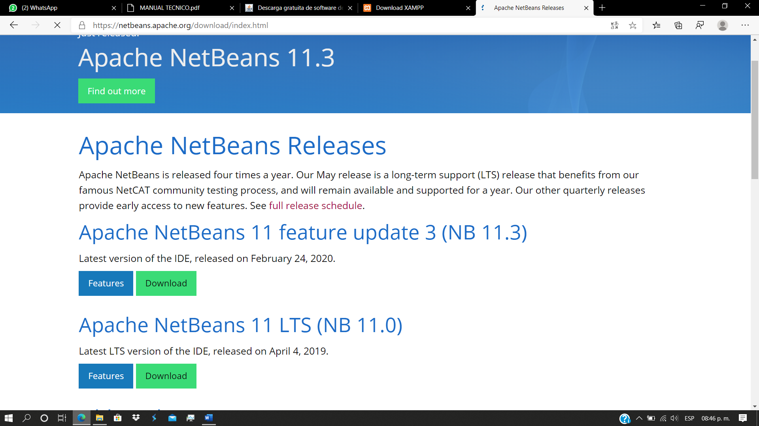

Link de programa de la página oficial:

<https://netbeans.apache.org/download/index.html>

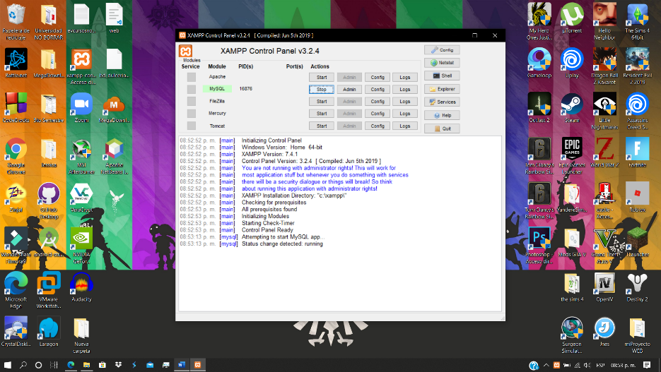**Instalación y ejecución del programa de escritorio**

**XAMPP**

Debemos de iniciar el servicio de MySQL para que empiece a funcionar la base de datos y no tengamos problemas

**NetBeans**

Dentro de netbeans procederemos a buscar la el proyecto dulcería después presionaremos **“Run Proyect”**

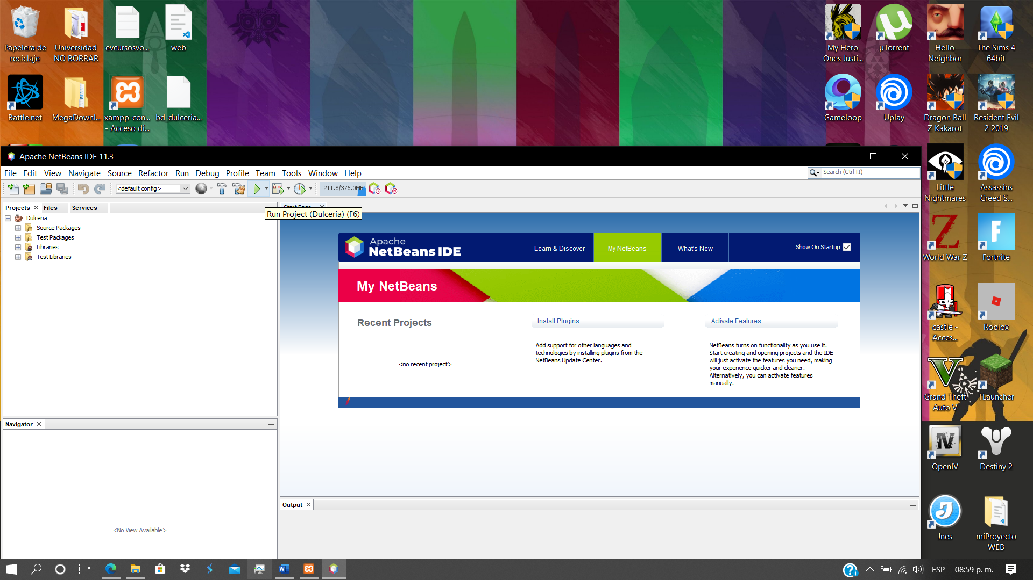

El programa se iniciará correctamente, se mostrara la interfaz principal del programa con una imagen de fondo pidiendo el usuario y contraseña para que lo puedan usar.

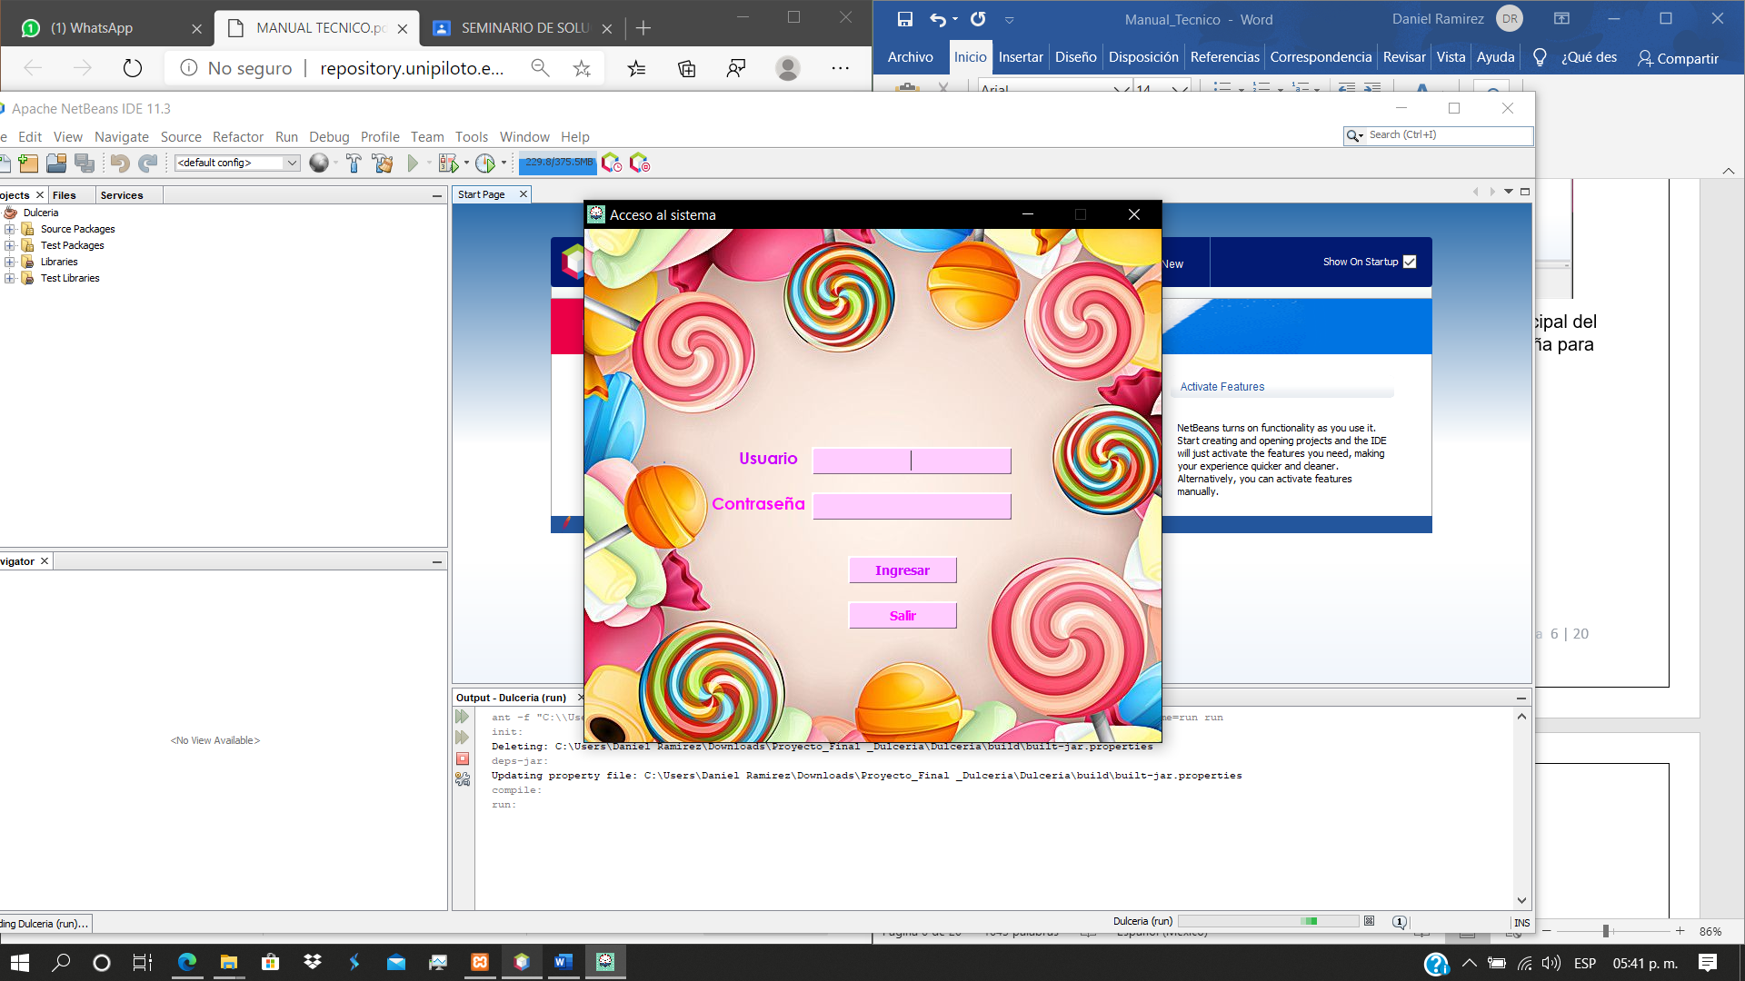

**Diagrama entidad relacion**

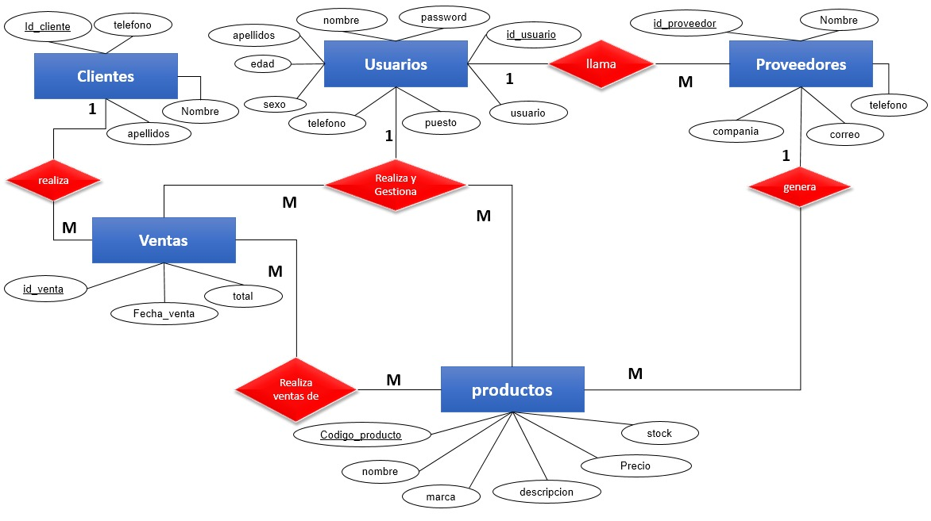

**Diagrama entidad relacion extendido**

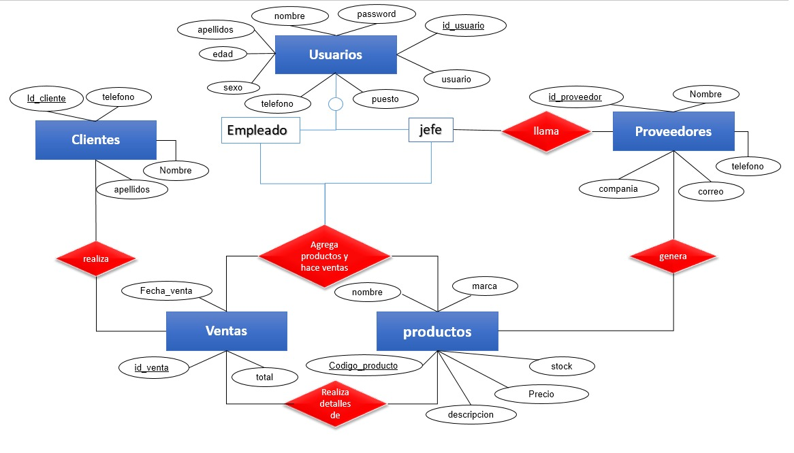

**Diagrama de casos de uso**

**Subsistema para Administración de ventas**



Eliminar Clientes

Modificar Clientes

Consultar Clientes

Registrar Clientes

Consultar ventas

Realizar venta

Empleado

VENTAS

Jefe

|  |  |  |  |  |  |  |  |
| --- | --- | --- | --- | --- | --- | --- | --- |
|  | |  | | Subsistema para Administración de ventas | | | |
| Caso de Uso: | **Usuarios** | | **Subsistema / Modulo** | | **Entradas** | **Salidas** | **Comentario** |
| Agregar nueva venta | Empleado  y  Jefe | | Subsistema para Administración de ventas | | Teclas del teclado y mouse click | Ventas | Agregara una nueva venta a la dulcería |
| Consultar ventas | Empleado  y  Jefe | | Subsistema para Administración de ventas | | mouse click | Ventas | Consultar las ventas que ha realizado la dulcería |
| Agregar clientes | Empleado  y  Jefe | | Subsistema para Administración de ventas | | Teclas del teclado y mouse click | Ventas | Agregar un nuevo cliente |
| modificar clientes | Empleado  y  Jefe | | Subsistema para Administración de ventas | | Teclas del teclado y mouse click | Ventas | Modificar al cliente existente |
| consultar clientes | Empleado  y  Jefe | | Subsistema para Administración de ventas | | mouse click | Ventas | Consultar todos los clientes |
| eliminar clientes | Empleado  y  Jefe | | Subsistema para Administración de ventas | | Teclas del teclado y mouse click | Ventas | Eliminar un cliente de la dulcería |

**Subsistema para Administrador de usuarios**



Jefe

Empleado

Agregar Empleados

Modificar Empleados

**USUARIOS**

Consultar Empleados

Eliminar Empleados

|  |  |  |  |  |  |  |  |
| --- | --- | --- | --- | --- | --- | --- | --- |
|  | |  | | Subsistema para Administrador de usuarios | | | |
| Caso de Uso: | **Usuarios** | | **Subsistema / Modulo** | | **Entradas** | **Salidas** | **Comentario** |
| Agregar empleados | Jefe | | Subsistema para Administrador de usuarios | | Teclas del teclado y mouse click | Usuarios | Agregar un nuevo empleado |
| modificar empleados | Jefe | | Subsistema para Administrador de usuarios | | Teclas del teclado y mouse click | Usuarios | Modificar al empleado existente |
| consultar empleados | Empleado  y  Jefe | | Subsistema para Administrador de usuarios | | mouse click | Usuarios | Consultar todos los empleados |
| eliminar empleados | Jefe | | Subsistema para Administrador de usuarios | | Teclas del teclado y mouse click | Usuarios | Eliminar al empleado de la dulcería |

**Subsistema para administración de compras de materia prima.**



Agregar Proveedores

Modificar Proveedores

**Proveedores**

Consultar Proveedores

Eliminar Proveedores

Empleado

Jefe

|  |  |  |  |  |  |
| --- | --- | --- | --- | --- | --- |
| Subsistema para Administrador de materia prima | | | | | |
| Caso de Uso: | **Usuarios** | **Subsistema / Modulo** | **Entradas** | **Salidas** | **Comentario** |
| Agregar nuevo proveedor | Jefe | Subsistema para administración de compras de materia prima. | Teclas del teclado y mouse click | Proveedor | Agregara un nuevo proveedor a la dulcería |
| modificar proveedor | Jefe | Subsistema para administración de compras de materia prima. | Teclas del teclado y mouse click | Proveedor | modificar un proveedor a la dulcería |
| Consultar los proveedores | Empleado  y  Jefe | Subsistema para administración de compras de materia prima. | mouse click | Proveedor | Consultara los proveedores con los que cuenta la dulcería |
| Eliminar proveedor | Jefe | Subsistema para administración de compras de materia prima | Teclas del teclado y mouse click | Proveedor | Eliminará un proveedor que tiene la dulcería |

**Subsistema del inventario**

Jefe

Agregar Productos

Modificar Productos

**Inventario**

Consultar Productos

Eliminar Productos





Empleado

|  |  |  |  |  |  |
| --- | --- | --- | --- | --- | --- |
| Subsistema del inventario | | | | | |
| Caso de Uso: | **Usuarios** | **Subsistema / Modulo** | **Entradas** | **Salidas** | **Comentario** |
| Agregar productos | Empleado  y  Jefe | Subsistema del inventario | Teclas del teclado y mouse click | Productos | Agregara un producto o varios productos a la dulcería |
| modificar productos | Empleado  y  Jefe | Subsistema del inventario | Teclas del teclado y mouse click | Productos | modificará un producto o varios productos a la dulcería |
| Consultar los productos | Empleado  y  Jefe | Subsistema del inventario | mouse click | Productos | Consultara los productos que tiene la dulcería |
| Eliminar producto | Jefe | Subsistema del inventario | Teclas del teclado y mouse click | Productos | Eliminará un producto que tiene la dulcería |

**Diagrama Relacional**

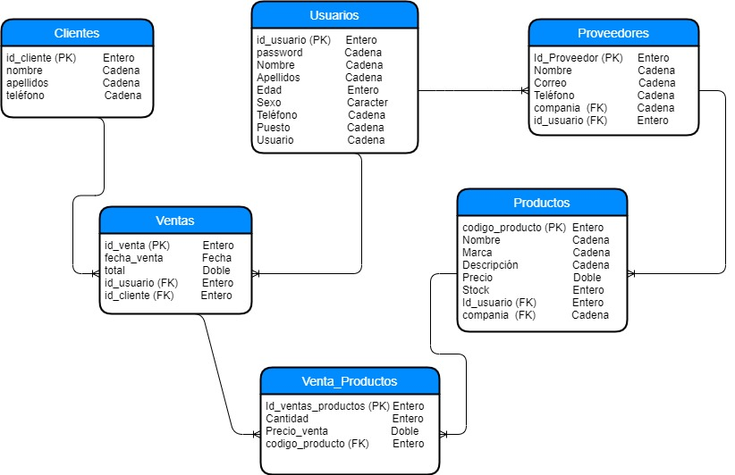

**Diccionario de datos:**

|  |
| --- |
| **TABLA USUARIO** |

|  |  |  |  |
| --- | --- | --- | --- |
| **DATO** | **TAMAÑO** | **TIPO** | **DESCRIPCION** |
| **id_usuario(PK)** | 4 | Entero | Clave única para los usuario |
| Password | 4 | Cadena | Contraseña del usuario |
| Nombre | 15 | Cadena | Nombre del usuario |
| Apellido | 20 | Cadena | Apellido del usuario |
| Edad | 2 | Entero | Edad del usuario |
| Sexo | 1 | Carácter | Sexo del usuario |
| Telefono | 10 | Cadena | Telefono del usuario |
| Puesto | 10 | Cadena | Puesto que desempeña el usuario en la dulceria |
| Correo | 15 | Cadena | Correo del usuario |

|  |
| --- |
| **TABLA VENTAS** |

|  |  |  |  |
| --- | --- | --- | --- |
| **DATO** | **TAMAÑO** | **TIPO** | **DESCRIPCION** |
| **ID_venta(PK)** | 4 | Entero | Clave única de la venta |
| Fecha_venta | 3 | Fecha | Fecha en que se hizo la venta |
| Total | 4 | Doble | Total de la venta |
| Id_usuario(FK) | 4 | Entero | Clave única del usuario quien realizo la venta |
| Id_cliente(FK) | 4 | Entero | Clave única del cliente |

|  |
| --- |
| **TABLA CLIENTES** |

|  |  |  |  |
| --- | --- | --- | --- |
| **DATO** | **TAMAÑO** | **TIPO** | **DESCRIPCION** |
| **ID_cliente(PK)** | 4 | Entero | Clave única del cliente |
| Nombre_cliente | 15 | Cadena | Nombre único del cliente |
| Apellidos_cliente | 20 | Cadena | Apellidos del cliente |
| Teléfono | 10 | Entero | Teléfono del cliente |

|  |
| --- |
| **TABLA VENTA_PRODUCTOS** |

|  |  |  |  |
| --- | --- | --- | --- |
| **DATO** | **TAMAÑO** | **TIPO** | **DESCRIPCION** |
| **Id_venta_producto (PK)** | 4 | Entero | Clave única de la venta realizada |
| Cantidad | 4 | Entero | Cantidad de la venta de productos |
| Precio_venta | 4 | doble | Precio de la venta de productos |
| Codigo_producto(FK) | 4 | Entero | Clave única del producto |

|  |
| --- |
| **TABLA PROVEEDORES** |

|  |  |  |  |
| --- | --- | --- | --- |
| **DATO** | **TAMAÑO** | **TIPO** | **DESCRIPCION** |
| **ID_proveedor (PK)** | 4 | Entero | Clave única del proveedor |
| Nombre | 15 | Cadena | Nombre del proveedor |
| Correo | 15 | Cadena | Correo del proveedor |
| Telefono | 10 | Cadena | Telefono del proveedor |
| Compania(FK) | 10 | Cadena | Compañía del proveedor |
| Id_usuario(FK) | 4 | Entero | Clave única del usuario |

|  |
| --- |
| **TABLA PRODUCTOS** |

|  |  |  |  |
| --- | --- | --- | --- |
| **DATO** | **TAMAÑO** | **TIPO** | **DESCRIPCION** |
| **Codigo_producto(PK)** | 4 | Entero | Clave única del producto |
| Nombre | 15 | Cadena | Nombre del producto |
| Marca | 10 | Cadena | Marca del producto |
| Descripción | 20 | Cadena | Breve descripción del producto |
| Precio | 4 | Doble | Precio de la venta del producto |
| Stock | 4 | Entero | Stock de los productos disponibles |
| Id_usuario(FK) | 4 | Entero | Clave única del usuario |
| Compañía(FK) | 10 | Cadena | Compañía del proveedor |

**Acceso a la base de datos y copia de seguridad**

Para poder ingresar a la base de datos se deberá acceder al programa **XAMPP**, dentro del panel de control se encontrara el servicio de MySQL y Apache tendrá que iniciarlo y dar click en admin.

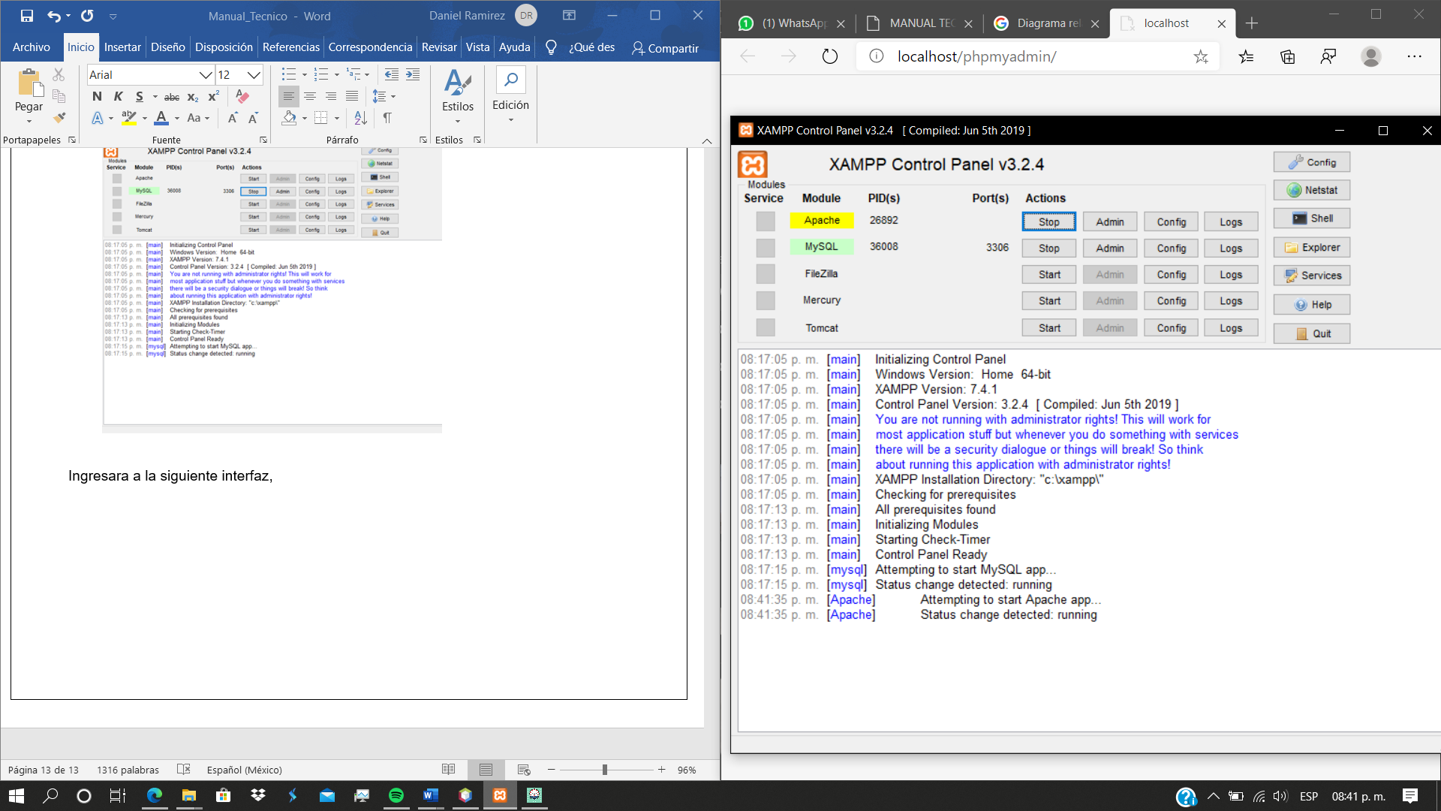

Nos mandará a la siguiente interfaz, se visualizará el gestor de la base de datos **PhpMyAdmin,** se encontrará la base de datos para poder generar la copia de seguridad accederemos a la bd_dulceria.

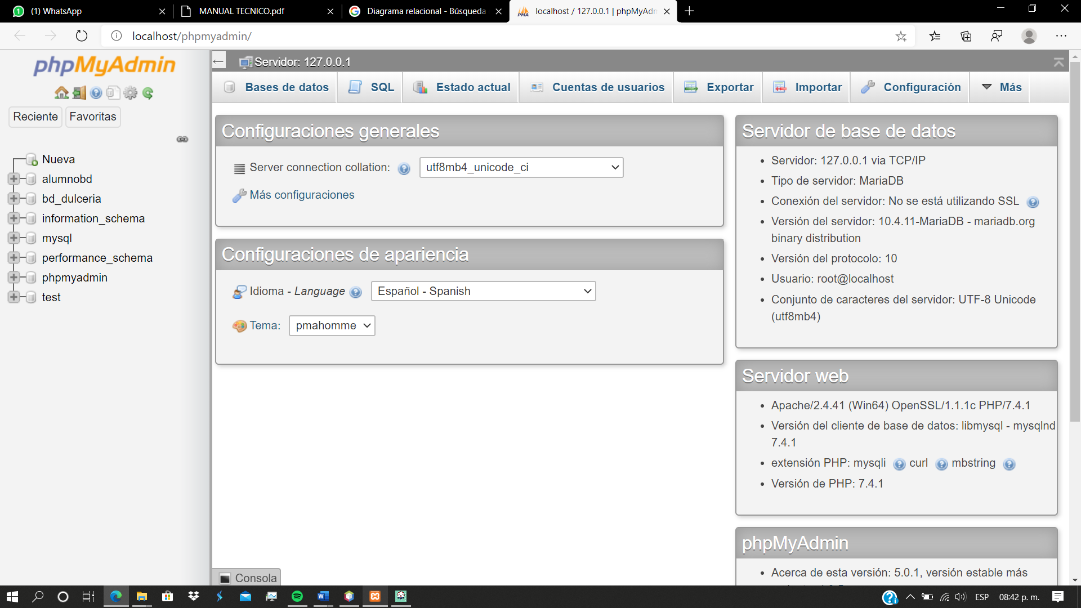

Después procederemos en dar clic en la opción de Exportar como se muestra en la siguiente imagen

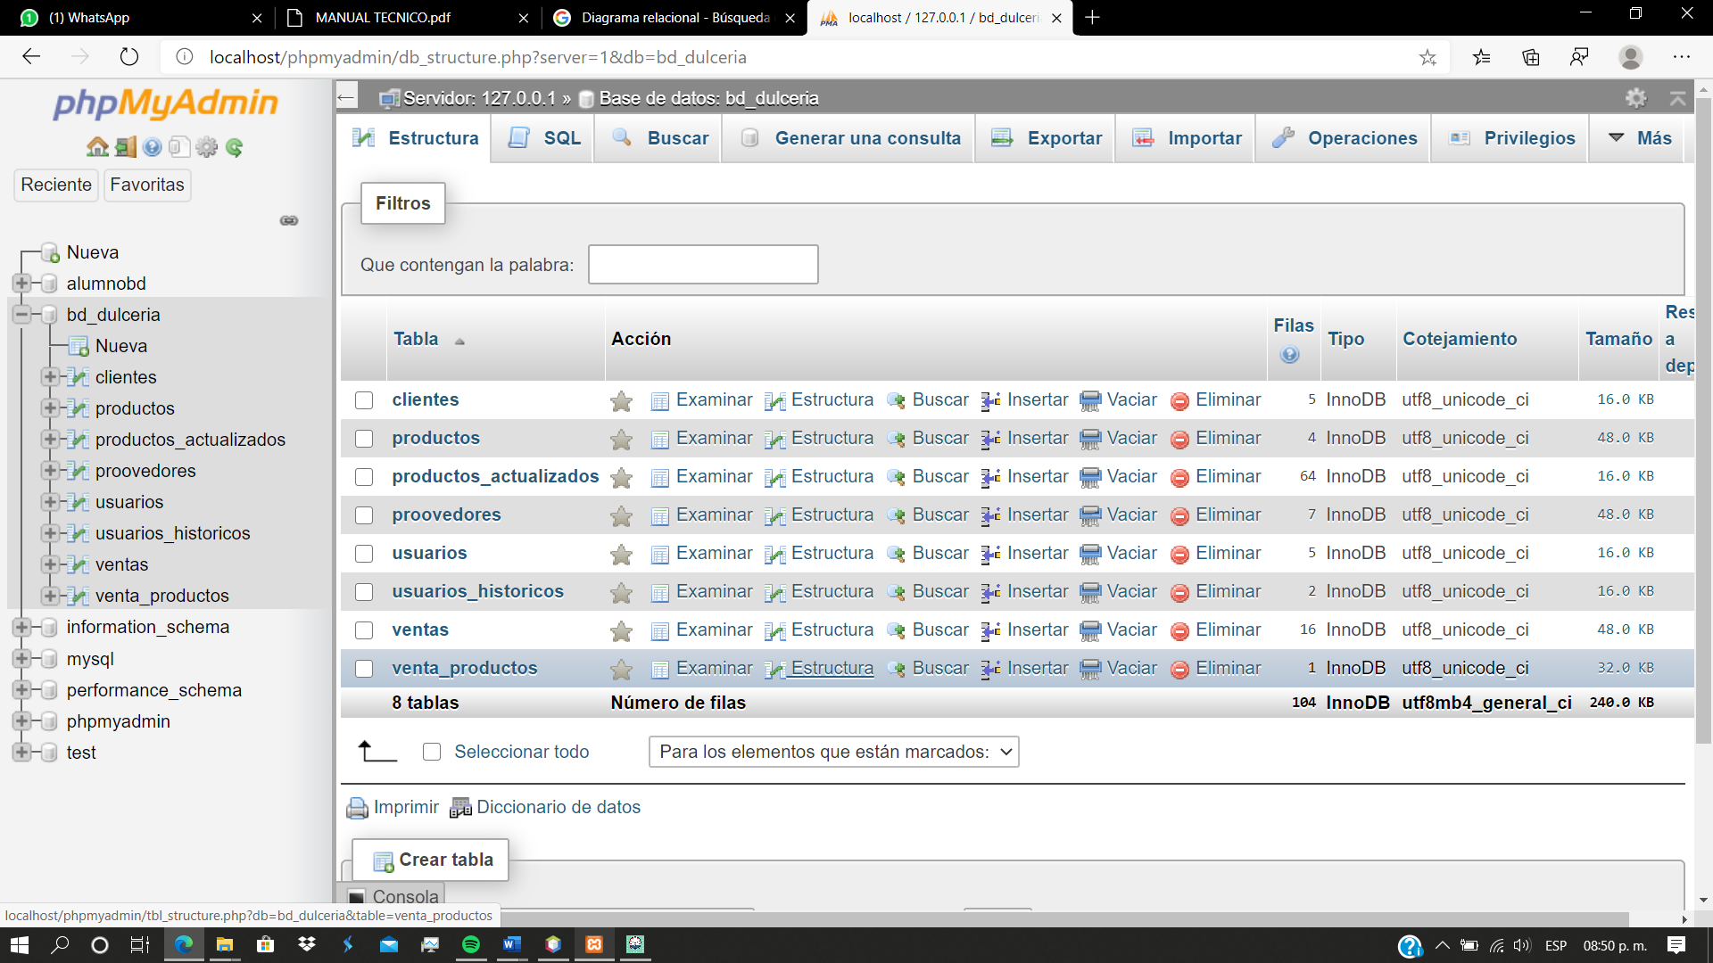

Se visualiza otra interfaz, deberemos escoger el formato de la base de datos para luego proceder en a descargar dando clic en el botón continuar.

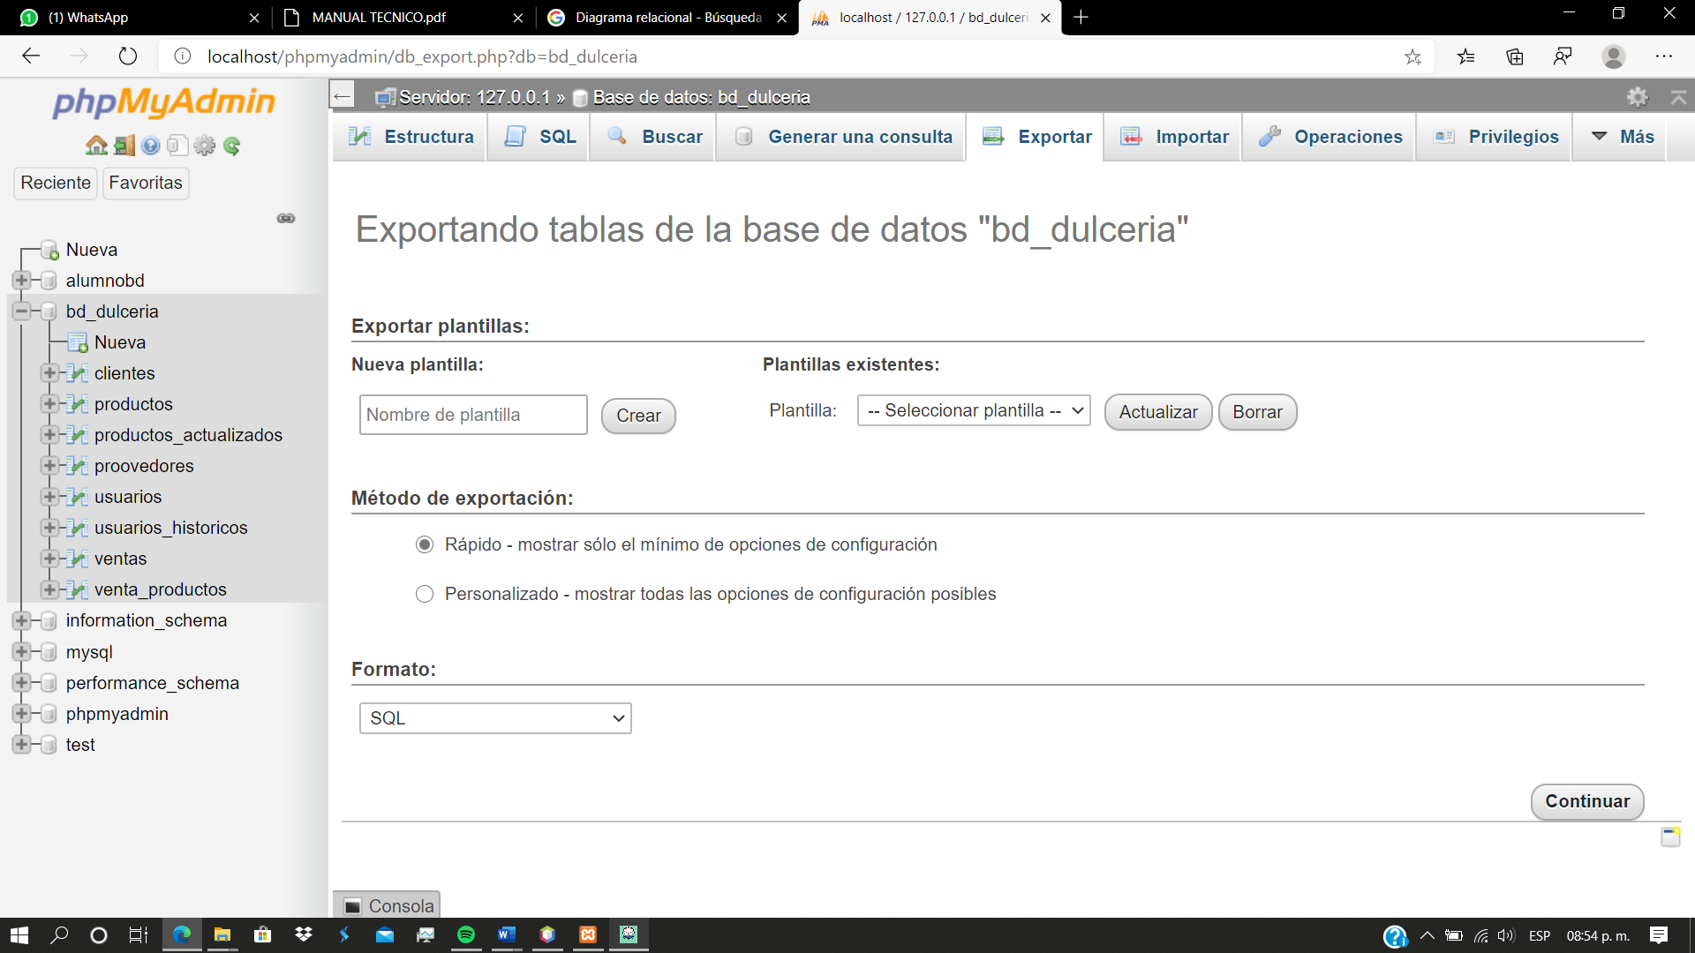

Después de haber hecho lo anterior la comenzara la descarga de la base de datos como se muestran en las imágenes, la descarga estará en la carpeta descargas.

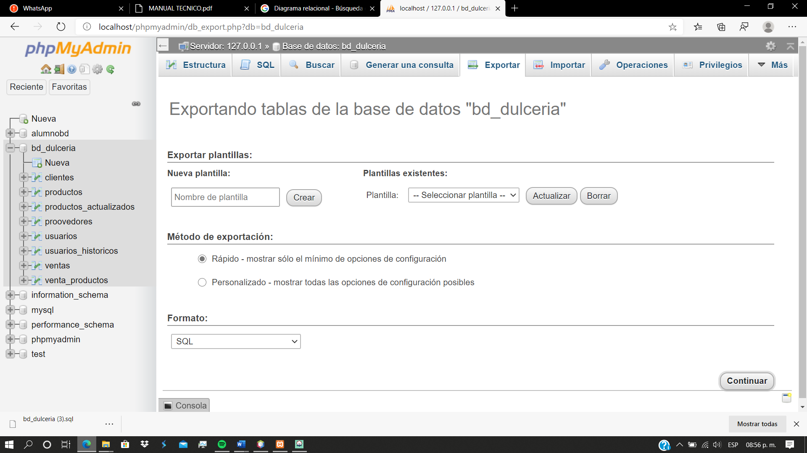

**Restauración de la base de datos**

Cuando se requiera hacer la restauración de la base de datos, tendremos que dirigirnos al archivo que antes hemos descargado, nos dirigimos a importar y después cargaremos el archivo de **bd_dulceria.sql**

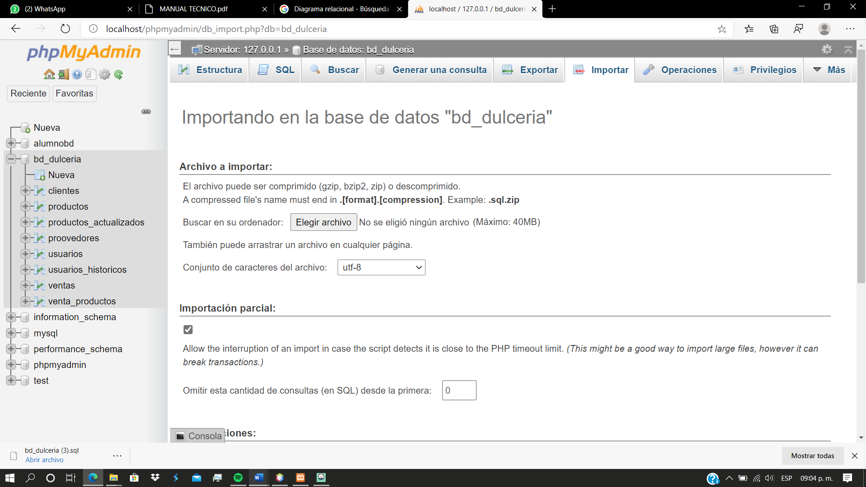

Nos dirigira a una ventana en la cual debemos buscar el archivo para poder impórtalo haciendo doble clic sobre el.

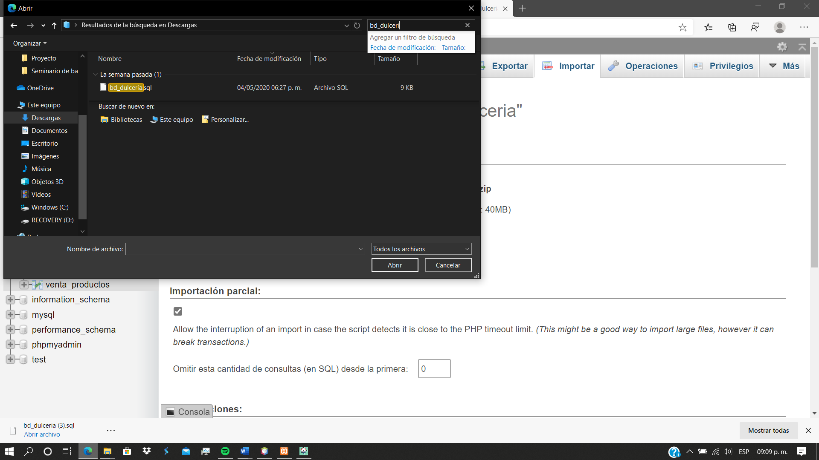

Después de haber realizado lo anterior, se cargo el archivo en la pagina de **PhpMyAdmin** como se muestra a continuación.

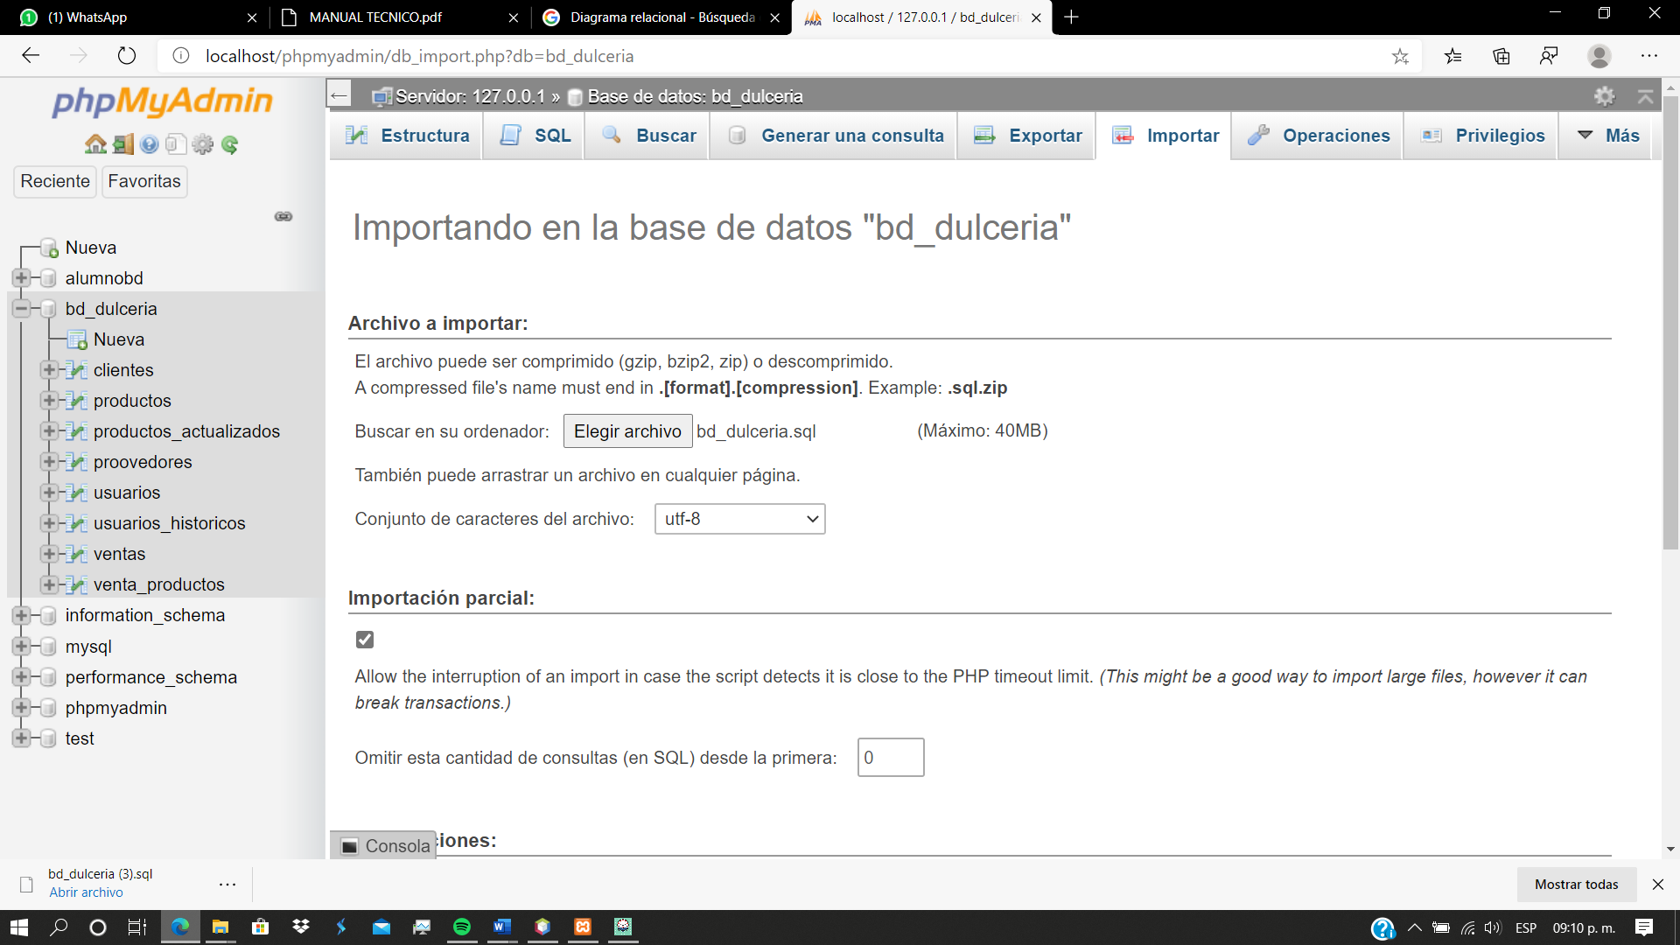

Por último, solo tendremos que dar clic en continuar para que se cargue la base de datos en la parte inferior de la pantalla como se muestra.

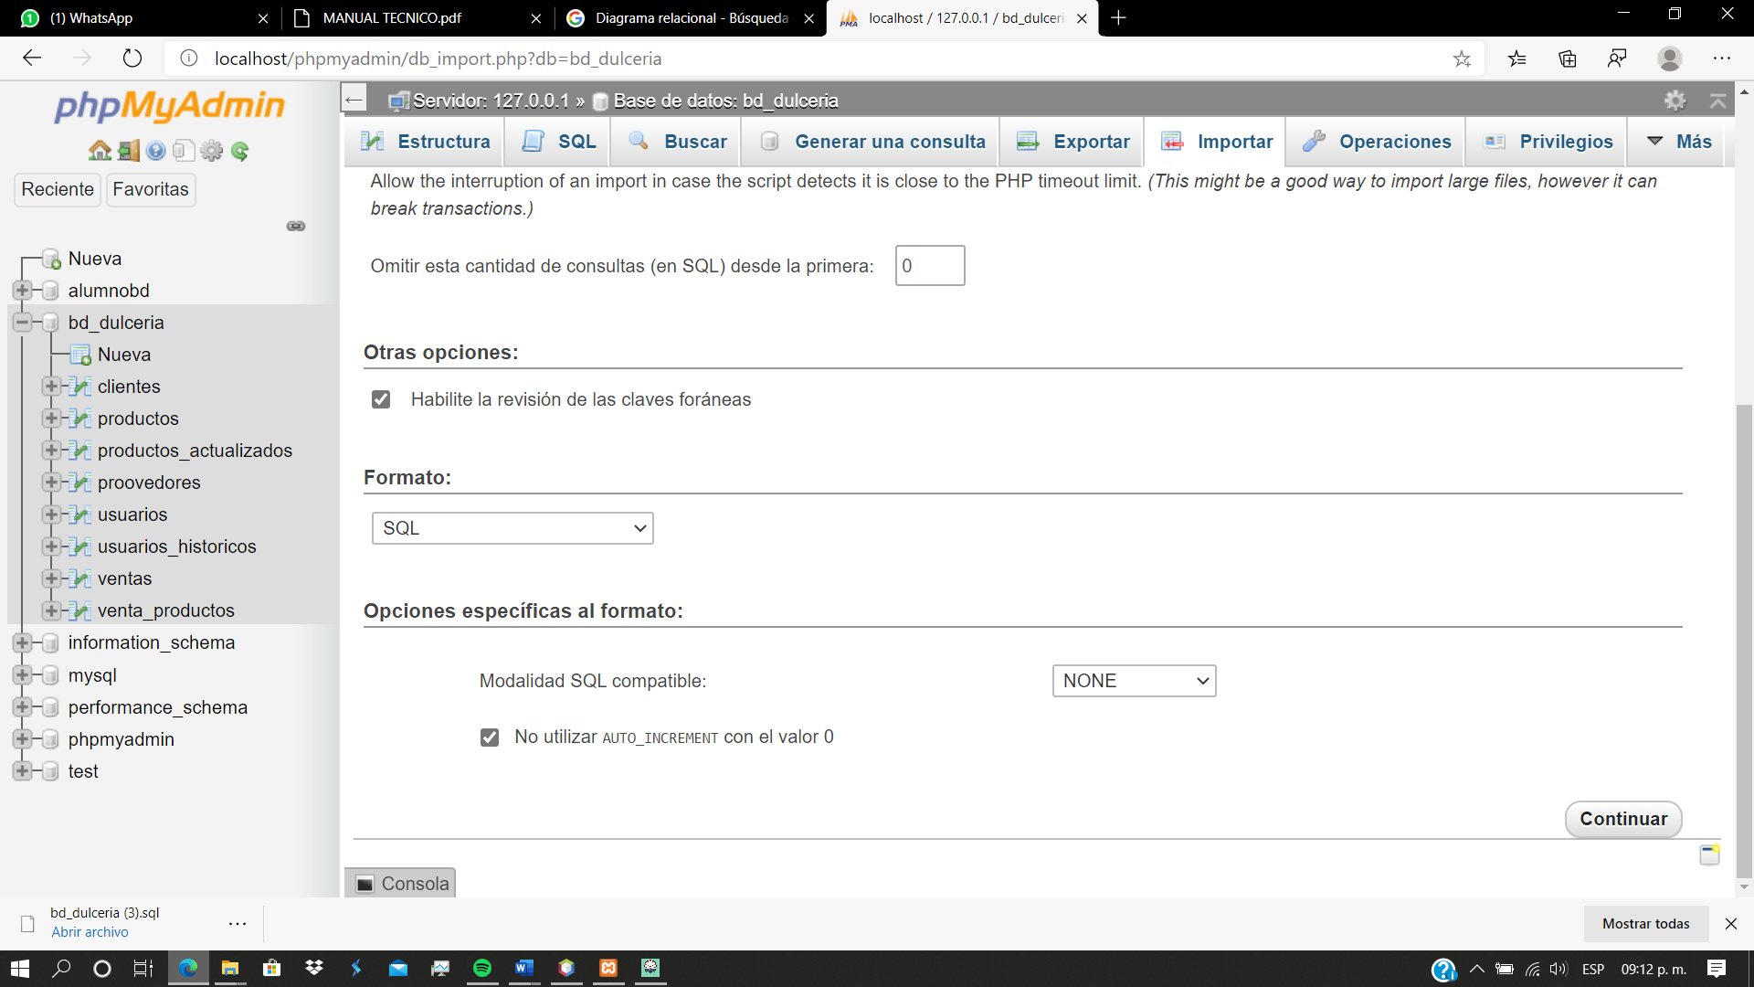

**Nota:** Si quiere cargar una copia de seguridad que ya tenía no debe sobrescribirla, deben ejecutar los siguientes comandos en la parte de **SQL** **DROP DATABASE** bd_dulceria; y después **CREATE DATABASE bd_dulceria;** ahora si puede importa la copia de seguridad